**Отчет о проведении мероприятий,**

**посвященных 70-летию Победы в Великой Отечественной войне в 1 классе**

кл. руководитель: Кожемякина В.С.

воспитатель группы продлённого дня: Казанцева С.Н.

**Цель:**воспитание гражданской позиции, развитие чувства патриотизма.   
**Задачи:** воспитывать чувство гордости за великий подвиг своего народа, своей страны, развивать творческий потенциал; прививать умение работать в команде.

В этом году наша страна отпраздновала знаменательную дату –  70-летие Победы в Великой Отечественной войне. С целью ознакомления учащихся с историческими событиями, происходящими в годы Вов, развития интереса к истории своей Родины, чувства патриотизма, воспитания духа благодарности к ветеранам фронта и тыла в нашем классе были проведены классные часы и внеклассные мероприятия.

**20 марта** обучающиеся нашего класса посетили краеведческий музей в ДК Кристалл. Ребята познакомились с выставкой "Великие полководцы", рассмотрели документы и экспонаты о Великой Отечественной войне

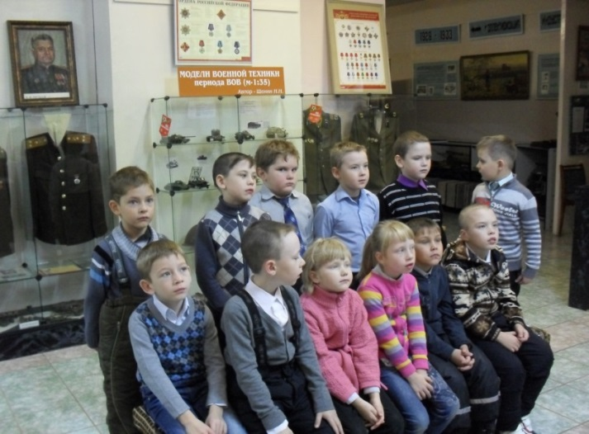

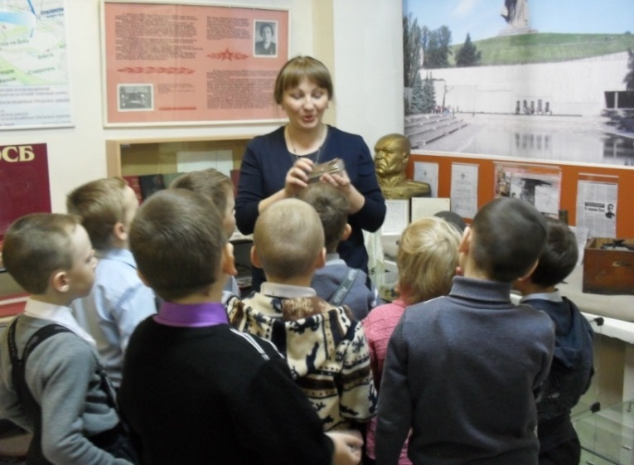

**2 апреля** в группе продлённого дня было проведено занятие на тему: «Война глазами детей» в конце занятия ребята организовали выставку рисунков на эту тему.

**1-10 апреля** совместно с детьми и родителями был оформлен уголок «70-летие Великой Победы», выставка рисунков и поделок на военную тематику. Ребята сами организовали выставку книг о войне, на уроках внеклассного чтения многие ребята пересказывали рассказы, прочитанные с родителями о войне.

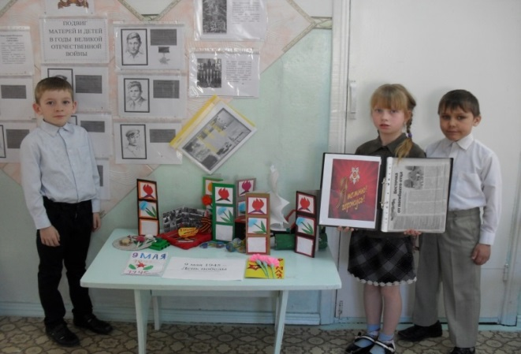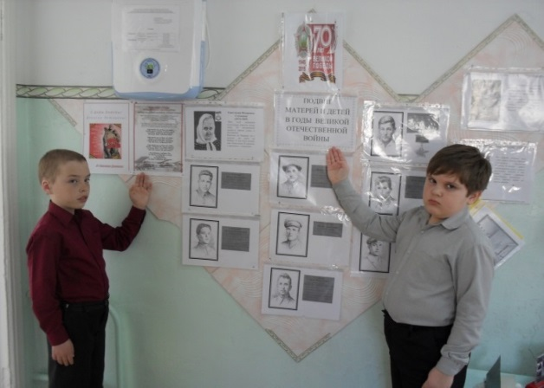

**17 апреля**  был проведён классный час на тему: «Песни военных лет». Дети познакомились с музыкой, написанной в годы войны, с историей создания песни: «Священная война» муз. А.Александрова, слова А. Лебедева-Кумача, «В землянке» муз. К. Листова, слова А.Суркова. Разучили песню «Катюша» муз. М. Блантера, слова М.Исаковского. Закончилось мероприятие песней «День Победы», созданной поэтом В. Харитоновым и композитором Д. Тухмановым.

**21 апреля**  в классе прошел классный час «Что такое георгиевская ленточка?»  Познакомились с историей образования георгиевской ленточки, где присутствует ленточка, для чего, что обозначают черный и оранжевый цвета. Кто носил во время войны. Узнали, когда и как можно носить сейчас георгиевскую ленточку. Изготовили своими руками из цветной бумаги георгиевскую ленточку для поделок.

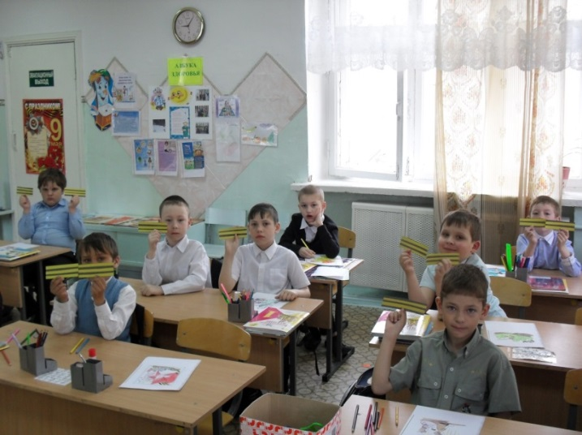

**23 апреля** в нашем классе прошёл конкурс чтецов, ребята читали стихи о войне, был подведён итог и выбраны 3 лучших чтеца: Нохрин И, Камаев Н, Ершов М, которые приняли участие в общешкольном конкурсе чтецов 29.04.2015 г. Нохрин И занял 1 место.

**23. апреля** в группе продлённого дня прошло занятие на тему «Знакомство с дневником Тани Савичевой» с демонстрацией фильма и представлением альбома.

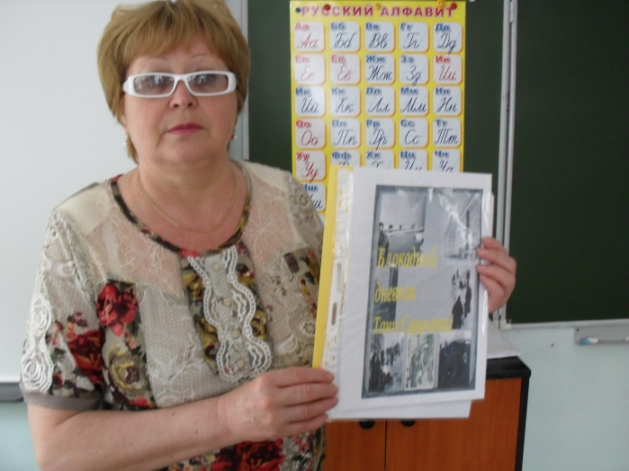

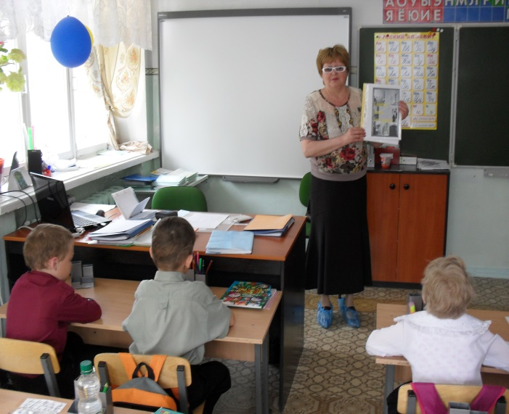

24**апреля**  и 8 мая были проведены уроки технологии на тему «Поздравительная открытка «С днем Победы».  Дети с интересом слушали теоретический материал по изготовлению открыток. Затем на практике применили новые знания. В классе была организована выставка открыток, которые дети взяли домой для поздравления дедушек и бабушек с праздником.

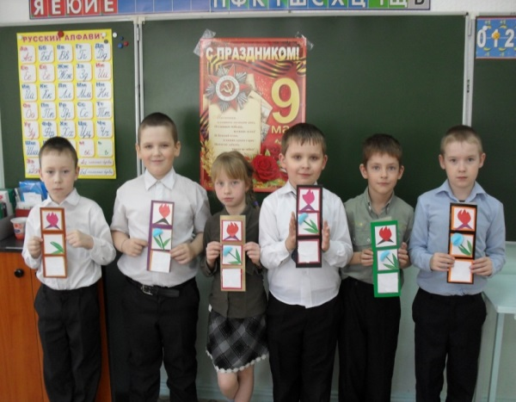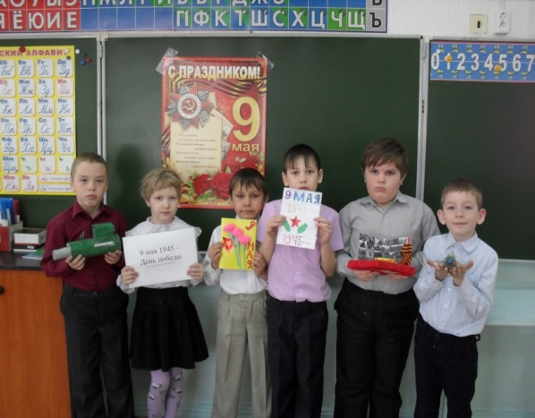

**27 апреля** был проведён урок изобразительного искусства на тему: «Рисуем праздничный салют в День Победы». Детям была представлена презентация «День Победы»

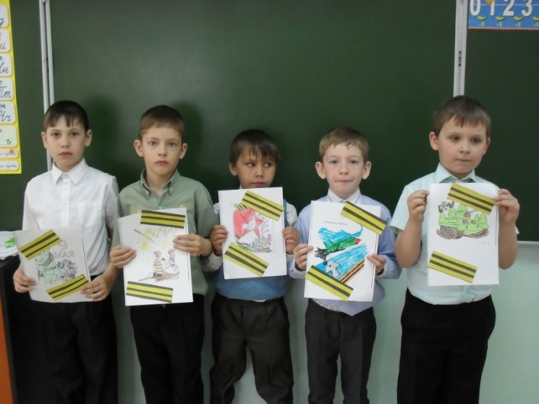

**27 апреля** тематическое внеклассное мероприятие на тему: «Битва за Берлин»

**28 апреля** в городской детской библиотеке им. Гайдара детям был продемонстрирован видео фильм «Сухоложцы в годы Вов»

**30 апреля**  в нашей школе был подведён итог общешкольных конкурсов рисунки и поделки на военную тематику. Дети из нашего класса заняли 1 и 2 места.

В конкурсе рисунков 1 место- Субботина Анастасия.

В конкурсе поделок 1 место – Прошин Вениамин,

2 место – Вершинин Кирилл

А также поделки на военную тематику были переданы на конкурс «Боевая техника» в ДК Кристалл. Дети были отмечены дипломами за участие.

**5 мая** в городской детской библиотеке им. Гайдара было проведено занятие на тему: «Дети войны»

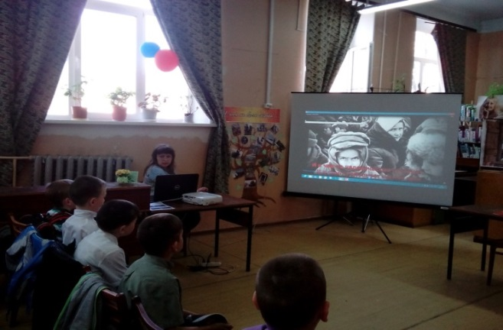

**6 мая** с обучающимися был проведён классный час на тему: «Война 1941-1945гг» с демонстрацией презентации и использованием материалов Всероссийского урока,

посвященного 70-летию Победы в Великой Отечественной войне.

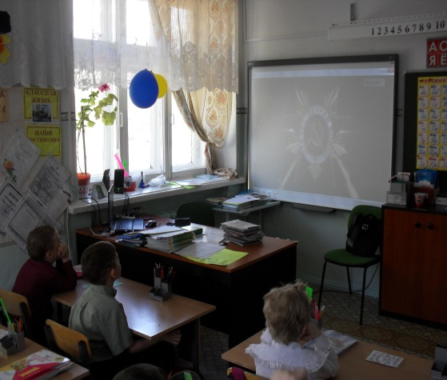

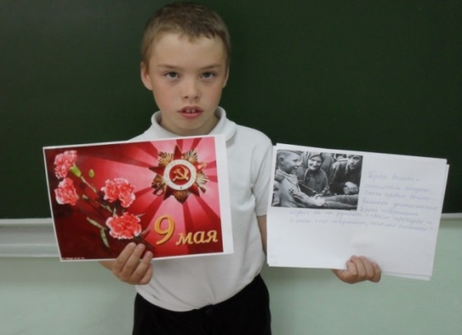

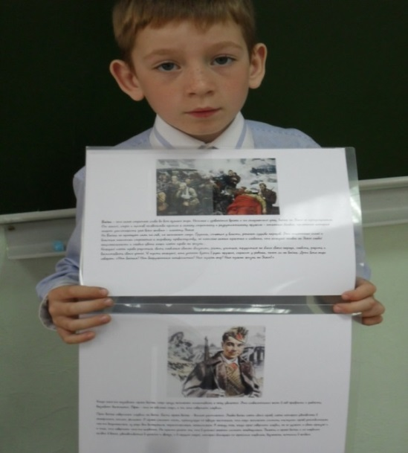

**8 мая** было организовано мероприятие по возложению цветов к обелиску. В этом мероприятии приняли участие дети, родители, педагоги. Ребята познакомились с историей установления обелиска.

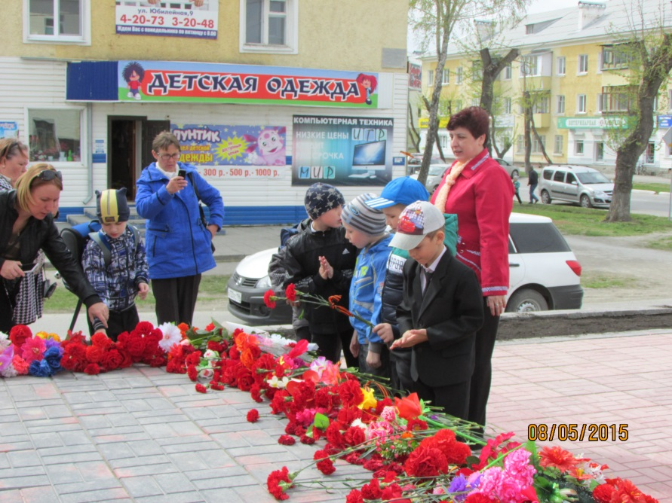

Заключительным мероприятием стал праздничный парад 9 Мая посвящённый 70-летию Великой Победы.

Проведённые мероприятия вызвали у обучащихся 1 класса восхищение, уважение и гордость за героизм, проявленный ветеранами фронта и тыла. Все дети с большим интересом подбирали материал и рассказывали друг другу о тяжёлой жизни детей во время войны. Они узнали о страшных испытаниях людей в блокадном Ленинграде. И о том, что многие дети сражались за Победу рядом со старшими – отцами и братьями.